Ademnau
- (300 in; 3200 inw.)Het ligt langgerekt en beschut in het tamelijk nauwe dal van de Adenauer Bach. Oostelijk van de plaats verrijst de hoogste berg van de Vulkaneifel, de Hohe Acht (747 in).
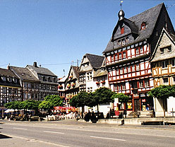
- Aan de voet van deze berg strekt zich het bekende circuit de Nürburgring uit.
- Tijdens de races wordt Adenau zeer druk bezocht.
- Het stadje is geschikt voor een langer verblijf en het is een voortreffelijk uitgangspunt voor het maken van wandelingen en uitstapjes in de Eifel.
- Bezienswaardig zijn de vakwerkhuizen aan de markt, die nog getuigen van de welvaart in de 16e eeuw, toen de lakenweverij hier een bloeiende tak van nijverheid was.
- Bekijkt u vooral eens de gevels op nr. 4, 8 en 10.
- Dat de historie van Adenau nog veel verder teruggaat, kunt u ontdekken in de grotendeels nieuw opgebouwde Pfarrkirche, die ook aan de markt staat.
- De kern van dit bouwwerk stamt nog uit de ll-e eeuw. Let u vooral eens op het laatgotische altaar

